Persepsi Mahasiswa terhadap Warna Dinding Depan Kelas pada Tes Mengingat

Gunawan Tanuwidjaja¹, Feny Elsiana¹, Juniar Yusani ², Maria Marsha Haryogo², Christovel Khosuma², Nerissa Arviana Wijaya³, Aurellia Eunice W³, Larasasti Sistha³

¹ Prodi Arsitektur, FTSP, Universitas Kristen Petra,
² Mahasiswa Prodi Arsitektur, FTSP, Universitas Kristen Petra
³ Mahasiswa Prodi Desain Interior, FSD, Universitas Kristen Petra
Alamat Email penulis : gunte@petra.ac.id

ABSTRAK

Persepsi adalah sebuah proses saat individu mengatur dan menginterpretasikan kesan-kesan yang ditangkap mereka dan memberikan makna/arti bagi lingkungan. Terdapat beberapa faktor yang mempengaruhi proses belajar (Chan, 1996) yaitu aspek visual, akustik, estetika dan lingkungan termal. Studi terhadap warna biru (blue) memberi efek menenangkan (soothing effect) didapati pada orang–orang yang sedang melihat badan air yang besar atau langit terbuka, sementara oranye (orange) memberikan rangsangan (Kopacz, 2004). Pada percobaan ini, dilakukan intervensi warna biru dan oranye yang diterapkan hanya seluas 12 m² di bagian depan ruangan dengan produk Nippon Paint. Jenis cat yang dipilih ialah Biru (Arctic Blue) dan Oranye (Sun Fresh), dan lampu Philips Cool White. Dari riset, mahasiswa pada saat mengerjakan psikotes tidak terlalu merasa dampak dari dinding di bagian depan ruangan. Kemungkinan hal ini, disebabkan karena mahasiswa hanya sesekali melihat ke depan selama tes. Disarankan warna biru dan oranye ini dapat diterapkan pada bagian langit–langit serta meja agar lebih mempengaruhi (biru terhadap ketenangan dan oranye terhadap semangat).

Kata kunci: warna dinding, menenangkan, menyemangati

ABSTRACT

Perception is a process when individuals organize and interpret the impressions captured them and give meaning/ significance to their neighborhood. And there are several factors affecting learning process (Chan, 1996), namely visual, acoustic, aesthetic and thermal environments aspects. Blue causes soothing effect, found in people who imagine large water bodies or an open sky. While orange provides stimulus (Kopacz, 2004). In this experiment, intervention of blue and orange colors are applied only ​​on 12 m² front room area by Nippon Paint products. The selected colors are blue (Arctic Blue) and orange (Sun Fresh), and Philips Cool White light. In this research, during the psychotest, students did not felt great impact of the front wall. This finding is found possible because students only occasionally saw the wall. Blue and orange colors can be applied largely at the ceiling as well as tables for more influence (blue for tranquility and orange against the spirit).

Keywords: wall colors, calming, encouraging,

1. Pendahuluan
Persepsi adalah sebuah proses saat individu mengatur dan menginterpretasikan kesan-kesan yang ditangkap mereka dan memberikan makna/ arti bagi lingkungan mereka. Faktor yang mempengaruhi persepsi antara lain: harapan, pengalaman masa lalu, dan keadaan psikologis yang menciptakan kumpulan perseptual. Hal ini dapat didefinisikan lebih lanjut sebagai proses perhatian atau proses mental seperti sikap, kepentingan, minat, kebutuhan, pengalaman, harapan dan kepribadian. Menurut Wikipedia, kedua hal ini dipengaruhi oleh stimulus yang berupa orang, benda atau peristiwa dan dipengaruhi berbagai faktor tempat, waktu, suasana dan lain-lain.
Sementara itu, ditemukan juga berbagai pengaruh warna terhadap kegiatan pembelajaran. Jalil (2012) mengungkapkan bahwa warna memiliki pengaruh yang sangat penting terhadap kegiatan belajar siswa dan kesejahteraan mereka. Metode dan faktor pengukuran dapat disesuaikan dalam penyelidikan efek warna. Beberapa yang dapat diukur ialah kewaspadaan siswa atau perhatian saat belajar, efisiensi dan motivasi belajar terutama untuk mahasiswa. Perlu diperhatikan faktor penyaringan seperti kemampuan individu menyaring gangguan belajar, warna yang disukai dan kurang disukai, konteks kenyataan di ruang studi. Warna yang sesuai dapat berkontribusi untuk rentang waktu yang lebih konsentrasi dalam belajar, meningkatkan kinerja dan pengaruh emosi positif dan persepsi yang sekitarnya. Sebaliknya warna tertentu dapat memberikan efek negative sepertu menurunkan kemampuan membaca, salah dalam tugas tertentu, mengantuk dan kurang konsentrasi. Lingkungan belajar harus merangsang visual sebagai belajar sendiri membutuhkan motivasi, suasana hati dan tindakan dari pelajar.
Tujuan penelitian ini ialah menemukan dampak warna dinding (putih, biru atau oranye) secara persepsional pada saat mahasiswa UK Petra mengerjakan psikotes.

2. Tinjauan Pustaka
Secara umum terdapat beberapa faktor yang mempengaruhi proses belajar menurut Chan (1996) yaitu aspek visual, akustik, estetika dan lingkungan termal. Lingkungan visual mengacu pada sistem pencahayaan yang sesuai di dalam kelas. Lingkungan akustik seharusnya dapat mewadahi kebebasan dari gangguan suara eksternal. Lingkungan estetika berfokus pada penggunaan yang tepat dari warna pastel untuk mengakomodasi kegiatan belajar. Lingkungan termal penyejuk udara yang memadai, pemanasan dan ventilasi udara di dalam kelas yang menjamin kenyamanan fisik.
Chan (1996) juga menegaskan fasilitas sekolah yang baik memberikan dampak langsung pada proses belajar. Sebuah lingkungan belajar yang baik terkait dengan aspek visual, akustik, estetika, dan lingkungan termal yang tepat. Sebuah lingkungan belajar yang baik akan memberikan kebebasan dari tekanan fisik, juga memudahkan siswa untuk berkonsentrasi pada pekerjaan sekolah. Lingkungan itu menginduksi siswa dalam berpikir logis. Siswa dalam lingkungan yang baik pasti mencapai prestasi yang lebih tinggi. Di sisi lain siswa dalam kondisi yang buruk akan memiliki prestasi yang lebih rendah, walaupun dengan tekad yang besar dan disiplin diri, siswa masih dapat mengatasi semua kesulitan tersebut.
Gaines & Curry (2011) juga menampilkan pengaruh warna terhadap siswa dalam lingkungan pendidikan. Studi ini melibatkan difabel atau penyandang cacat di kelas umum. Studi menyelidiki penggunaan yang tepat dari warna untuk desain kelas inklusif. Warna akan mempengaruhi perhatian siswa, perilaku, dan prestasi. Aplikasi yang tepat dari warna di dalam kelas yang inklusif karena tuntutan baru akan peningkatan kesetaraan siswa yang tidakmampu belajar. Gaines & Curry, juga menegaskan bahwa pemilihan warna dalam lingkungan pendidikan harus dilakukan dengan berhati - hati karena rangsangan berlebihan [over-stimulation] dari warna menciptakan beban yang berlebih pada indra. Sebaliknya, ruang interior tanpa warna dapat menimbulkan stres dan ketidak produktifan. Sehingga keduanya dapat menjadi berbahaya. Selain itu, ditemukan bahwa studi perbedaan individu dan gender dalam memilih warna yang tepat untuk lingkungan belajar, sehingga diperlukan adaptasi terhadap warna ruang yang ada.
Berbagai dampak warna telah diteliti seperti diungkapkan oleh Jalil, dkk. (2012) bahwa beberapa warna yang menonjol seperti merah (53%), biru (30%), putih (25%) dan hijau (19%) telah diteliti memberikan dampak pada manusia. Di sisi lain seharusnya dapat dilakukan penelitian pada beberapa warna lain yang bukan merupakan warna pokok seperti jingga atau oranye.
Kopacz (2004) memaparkan tentang beberapa deskripsi tentang warna. Pertama ialah hue atau kualitas warna (color quality) yang dapat dijelaskan sebagai karakter primer atau esensi dari warna. Ini menunjukkan panjang gelombang warna dan posisi relative dari lingkaran warna dua dimensi. Atau kemerahan, kekuningan dan kebiruan dari warna. Dari warna sekunder yang muncul ialah: ungu, biru, hijau, kuning, oranye dan merah (violet, blue, green, yellow, orange, and red).
Value atau keterangan dan kegelapan (lightness and darkness). Jika kedua warna berbeda dari keterangan dan kegelapannya maka mereka memiliki value yang berbeda (Kopacz, 2004). Biasanya value ini didapati dengan menambahkan warna hitam atau putih. Misalnya warna pink ialah peningkatan keterangan dari warna merah, sementara warna maroon dihasilkan dari pencampuran warna merah dengan hitam.
Sementara faktor ketiga dari warna ialah saturation atau chroma. Saturation menunjukkan jumlah kualitas warna atau hue dan derajat kepenuhan yang ada di dalam warna. Untuk mengurangi saturasi level warna ini dapat dicampur dengan warna abu-abu setara dengan kualitas asli atau warna komplemen dari warna aslinya (Kopacz, 2004)
Salah satu tes warna yang diadopsi secara luas adalah tes warna Luscher (Luscher, 1969) Dalam tes tersebut, dilakukan sebuah tes preferensi seseorang terhadap warna dengan menggunakan 8 buah kartu warna (“Warna Dasar/Basic”: biru, kuning, merah dan hijau; dan “Warna Tambahan/Auxiliary”: ungu, coklat, abu-abu dan hitam) yang diurutkan dari yang paling disukai ke paling tidak disukai. Kemudian responden diminta untuk menjelaskan masing–masing warna tersebut. Didapati bahwa terdapat persepsi warna yang bersifat obyektif sedangkan pilihan warna dapat bersifat subyektif. Dan beberapa warna yang ditemukan ialah sebagai berikut:
- Blue : “Depth of Feeling” passive, concentric, tranquility, calm, tenderness
- Green : “Elasticity of Will” passive, concentric, defensive, persistence, self-esteem/ assertion, pride, control
- Red : “Force of Will” ex-centric, active aggressive, competitive, action, desire, excitement, sexuality
- Yellow : “Spontaneity” ex-centric, active, projective, aspiring, expectancy, exhilaration
- Violet : “Identification” unrealistic/ wishful fulfillment, charm, enchantment
- Brown : “Bodily senses”, indicates the body’s condition
- Black : “Nothingness”, renunciation, surrender or relinquishment
- Grey : “Non-involvement and concealment”
(Luscher, 1969)

Di sisi lain ditemukan juga sebuah metode pengetesan persepsi dari Franz, G., von der Heyde, M., & Bülthoff, H. H. (von der Heyde, 2005). Metode ini dilakukan dengan membuat model 3 dimensi yang memiliki warna–warna yang berbeda. Kemudian gambar–gambar tersebut diberikan kepada responden untuk dipilih mana yang lebih disukai dan ditanyakan persepsinya dengan deskripsi skala semantik. Didapati dari proses ternyata terdapat efek interaktif antara ruang dan warna pada pengguna. Studi ini juga bersifat eksploratif dengan melibatkan 125 responden.
Selain metode, juga didapati tentang literatur mengenai dampak warna terhadap pengguna oleh Kopacz (2004). Terdapat dua warna yang dipercayai dapat memberikan dampak positif pada tes mengingat yang diikuti mahasiswa yaitu warna biru dan oranye.
Warna Biru (Blue) menyebabkan badan melepaskan hormon yang menenangkan (tranquilizing hormones) terutama warna biru langit yang kuat (strong sky blue). Efek menenangkan (soothing effect) ini didapati pada orang–orang yang sedang melihat badan air yang besar atau langit terbuka. Cardiac Blue seringkali digunakan untuk unit jantung pada rumah sakit untuk menenangkan pasien (Kopacz, 2004).
Selain itu dampak dari warna biru ini ialah kenyamanan (comfort), kesejukan (coolness), kedamaian (peace and tranquillity), spiritualitas (spirituality). Diprediksi juga warna biru ini juga akan menurunkan tekanan darah, menurunkan denyut jantung, meningkatkan suhu tubuh. Warna biru ini juga akan menurunkan nafsu makan (to reduce appetite). Selain itu biru juga dikaitkan dengan basah (wetness) dan bersih (cleanliness). Selain itu juga warna akan memberikan sensasi keamanan (sensations of security), keteraturan (orderliness), kepercayaan (reliability), kontemplasi (contemplation), kesendirian (solitude), isolasi (isolation) (Kopacz, 2004).
Oranye (Orange) memiliki karakter yang mirip dengan merah dan lainnya dengan kuning. Seperti warma merah oranye juga memberikan rangsangan (stimulating color), kesenangan (exciting) keceriaan (cheerful), kehangatan (warm), mengundang (inviting), mengundang lapar. Ia memberikan inspirasi kehidupan, prilaku energik kepada pelihatnya (It inspires lively, energetic behaviour in the viewer). Karena oranye meningkatkan kecepatan denyut nadi bukan tekanan darah, bahkan katanya juga arus darah (Kopacz, 2004).
Karena itu dilakukan sebuah penelitian yang didanai oleh Lembaga Penelitian dan Pengabdian Masyarakat UK Petra dengan dukungan Prodi Arsitektur UK Petra, Psikolog dari Pusat Karir dan Perpustakaan untuk meneliti dampak warna oranye ini terhadap Mahasiswa.

3. Metodologi

Penelitian ini dilakukan dengan metode kuantitatif. Penelitian ini dilakukan secara langsung terhadap 117 responden. Langkah–langkah penelitian ini ialah tinjauan pustaka, pengumpulan data dan dokumentasi kondisi ruangan, penyusunan tata letak warna dinding, warna lampu, pengumpulan responden, serta analisa kuesioner. Hal ini dilakukan oleh 5 orang tim periset Program Studi Arsitektur, Perpustakaan dan Pusat Karir serta beberapa mahasiswa.
Warna dinding biru dan oranye yang diterapkan hanya seluas 12 m² karena keterbatasan dana dan rekomendasi riset Gaines & Curry (2011) untuk melakukan aplikasi warna rona menengah (medium hue) pada dinding yang menjadi fokus siswa pada saat bekerja. Karena teori ini hanya bagian depan dinding kelas dimodifikasi. Cat yang digunakan ialah Produk Nippon Paint. Jenis cat yang dipilih ialah Biru (Arctic Blue) dan Oranye (Sun Fresh). Data Hue/Value/Chroma dari warna itu dapat dijelaskan di antaranya:
- Arctic Blue = 9.8 B 7.4/5.6,
- Sun Fresh = 8.1 YR 8.7/3.7.
Sementara digunakan lampu Philips Cool White, dengan spesifikasi Color Code : 54-765, Color Rendering Index : 72 Ra8, Color Designation : Cool Daylight, Color Temperature : 6200 K (http://www.lighting.philips.com/main/prof/lamps/fluorescent-lamps-and-starters/tl-d/tl-d-standard-colours/928048505453_EU/product).
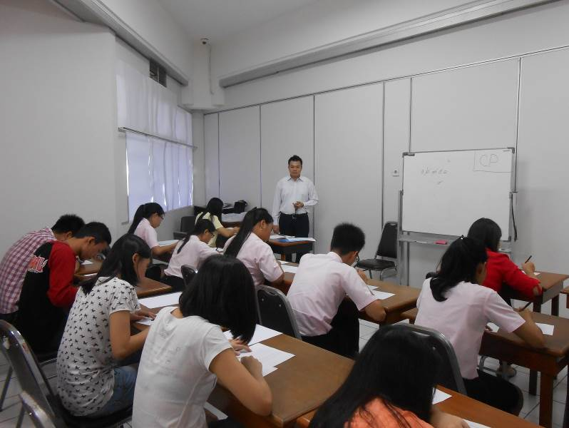  Gambar 1 Suasana Tes dengan Warna Dinding Putih dan Lampu Cool White | 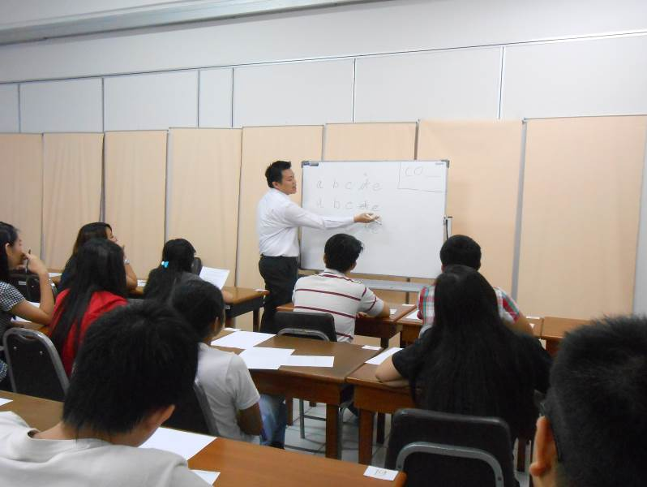  Gambar 2 Suasana Tes dengan Warna Dinding Oranye dan Lampu Cool White
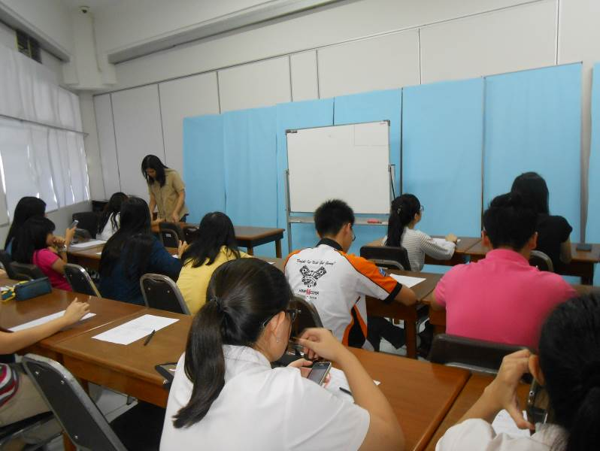
Gambar 3 Suasana Tes dengan Warna Dinding Biru dan Lampu Cool White

Pada saat mahasiswa mengerjakan psikotes selama 1 jam, maka diberikan pengisian kuesioner dampak persepsi ini berdasarkan skala yang merupakan modifikasi skala lickert. Hal ini kemudian diusulkan kepada para
Tabel 1. Modifikasi Skala Lickert untuk Dampak Warna Dinding dan Lampu
 | Skoring
 | (3) | (2) | (1)
Konsentrasi | Lebih berkonsentrasi | Netral | Sulit berkonsentrasi
Ketenangan | Tenang | Netral | Tegang
Semangat | Bersemangat | Netral | Kurang bersemangat
Inspirasi | Mendapat banyak inspirasi | Netral | Tidak menginspirasi
Kecepatan Bekerja | Bekerja cepat | Netral | Bekerja santai

4. Hasil dan Diskusi
Untuk mengukur dampak persepsi ini maka disusun sebuah kuesioner dengan modifikasi skala lickert. Karena luasnya riset ini maka dibuat beberapa karya tulis yang membahas berbagai aspek di dalam riset ini. Karena itu maka tulisan ini hanya membahas terhadap persepsi mahasiswa terhadap warna dinding di bagian depan kelas. Ternyata terlihat dari 37 responden dari 117 responden tersebut ditanyakan responnya terhadap warna dinding biru dan oranye dengan kuesioner berdasarkan modifikasi skala lickert.

Tabel 2. Analisa Modifikasi Skala Lickert untuk Dampak Warna Dinding Biru, dengan Lampu Cool White dan Penjelasannya
Kode Res-pon-den | Kesu-kaan terha-dap warna Biru | Dampak Warna Biru menurut Responden | Konsen-trasi | Kete-nangan | Sema-ngat | Inspi-rasi | Kecepa-tan Bekerja
CB1 | Suka | Merasa tenang karena biru muda itu warna-warna lengit dan laut, tapi kurang bisa konsentrasi | 1 | 3 | 2 | 1 | 1
CB2 | Sangat suka | Bidang biru muda yang saya rasakan membuat saya kurang berkonsen-trasi, tegang | 1 | 1 | 2 | 2 | 2
CB3 | Sangat suka | Bidang biru muda membuat saya lebih mendapat banyak inspirasi dan bekerja lebih cepat | 3 | 1 | 3 | 3 | 3
CB5 | Suka | Merasa lebih tenang | 3 | 3 | 3 | 1 | 1
CB6 | Suka | Merasa tenang, lebih nyaman, namun membuat saya merasa malas, lebih ngantuk | 3 | 3 | 1 | 3 | 1
CB7 | Suka | Melihat ruangan ini menjadi terang, tenang dan sejuk | 3 | 3 | 3 | 1 | 3
CB8 | Suka |  | 2 | 3 | 3 | 3 | 3
CB9 | Suka | Tenang karena biru muda terkesan tenang | 3 | 3 | 2 | 2 | 3
CB10 | Suka | Sulit berkonsentrasi | 1 | 2 | 2 | 1 | 3
CB11 | Suka | Menjadi lebih tenang | 3 | 3 | 3 | 3 | 3
CB12 | Suka | Pusing | 1 | 1 | 1 | 2 | 3
CB13 | Suka | Biasa | 3 | 3 | 3 | 3 | 3
CB14 | Suka | Lebih semangat, lebih ceria dan lebih bergairah untuk belajar | 2 | 3 | 3 | 1 | 1
CB15 | Suka | Ngantuk, tenang | 3 | 3 | 1 | 2 | 2
CB16 | Sangat suka | Merasa gugup dan sulit berkosen-trasi dengan baik | 1 | 1 | 1 | 2 | 3
CB17 | Suka | Berimajinasi | 3 | 3 | 1 | 1 | 1
CB18 | Suka | Membantu lebih berimajnasi dan Cerah | 3 | 3 | 3 | 3 | 1
CB19 | Suka | Kurang bersemangat karena membuat saya merasa malas | 3 | 3 | 1 | 3 | 1
CB20 | Suka | Tidak merasakan apa-apa | 3 | 3 | 3 | 1 | 1
 |  | Nilai Rata – Rata Skala Lickert yang diberikan oleh Responden | 2.3684211 | 2.5263158 | 2.1578947 | 2 | 2.0526316
 |  | Persentase dibandingkan Nilai Total | 59.21% | 63.16% | 53.95% | 50.00% | 51.32%

Ternyata data – data ini menunjukkan bahwa responden merasakan dampak yang besar dari warna dinding biru, dengan lampu Cool White, dalam aspek ketenangan yang ditunjukkan dengan skala Lickert (2.5263158). Di sisi lain, dampak kecil dari warna dinding biru dalam aspek – aspek lainnya, karena nilai skala Lickert sbb: konsentrasi (2.3684211), semangat (2.1578947), inspirasi (2) dan kecepatan bekerja (2.0526316).

Tabel 3. Analisa Modifikasi Skala Lickert untuk Dampak Warna Dinding Orange, pada Lampu Cool White dan Penjelasannya
Kode Res-pon-den | Kesukaan terha-dap warna Orange | Dampak Warna Orange menurut Responden | Konsen-trasi | Ketenang-an | Sema-ngat | Inspirasi | Kecepa-tan Bekerja
CO3 | Suka | Konsentrasi terpecah | 1 | 1 | 1 | 2 | 2
CO4 | Suka | Kurang bersemangat tidak menginspirasi saya | 2 | 2 | 1 | 1 | 2
CO5 | Suka | Bidang oranye membuat saya menjadi tenang saat mengerjakan tes tadi | 3 | 3 | 3 | 2 | 2
CO6 | Suka | Lebih berkonsentrasi, tegang | 3 | 1 | 3 | 2 | 3
CO9 | Tidak suka | Lebih bingung dalam mengerjakan soal-soal | 2 | 1 | 2 | 2 | 3
CO10 | Suka | Lebih tenang | 3 | 3 | 1 | 2 | 1
CO11 | Suka | Lebih Tenang | 3 | 3 | 2 | 2 | 1
CO12 | Tidak suka | Lebih terburu-buru | 1 | 1 | 2 | 1 | 3
CO13 | Sangat tidak suka | Tenang tetapi mudah bosan | 3 | 3 | 1 | 2 | 1
CO14 | Suka | Rileks, tapi lama-lama bosan, warnanya kurang greget | 2 | 3 | 1 | 1 | 1
CO15 | Suka | Saya merasa biasa saja tetapi nyaman | 3 | 2 | 2 | 2 | 1
CO16 | Suka | Membentuk suasana baru dalam belajar | 2 | 3 | 3 | 2 | 3
CO17 | Suka | Merasa suasana ruang lebih hangat, santai | 1 | 3 | 3 | 3 | 1
CO18 | Suka | Saya merasa warna tersebut memberi perasaan nyaman dan akrab | 1 | 1 | 2 | 2 | 3
CO19 | Suka | Warna tersebut terlalu soft sehingga membuat saya merasa lemas | 2 | 1 | 3 | 1 | 3
CO20 | Suka | Sakit mata | 1 | 2 | 1 | 2 | 2
CO21 | Suka | Saya merasa lebih tenang | 1 | 3 | 1 | 1 | 1
CO22 | Suka | Agak tidak tenang / gelisah tetapi secara keseluruhan biasa saja | 1 | 3 | 1 | 1 | 1
 |  | Nilai Rata – Rata Skala Lickert yang diberikan oleh Responden | 1.9411765 | 2.2352941 | 1.8235294 | 1.7058824 | 1.8235294
 |  | Persentase dibandingkan Nilai Total | 48.53% | 55.88% | 45.59% | 42.65% | 45.59%

Ternyata data – data ini menunjukkan bahwa responden merasakan dampak kecil dari warna dinding orange, dengan lampu Cool White, karena skala Lickert menunjukkan: konsentrasi (1.9411765), ketenangan (2.2352941), semangat (1.8235294), inspirasi (1.7058824), dan kecepatan bekerja (1.8235294).
Dari temuan tabel di atas ternyata pada saat psikotes mahasiswa tidak terlalu merasa dampak dari dinding di bagian depan ruangan. Kemungkinan hal ini disebabkan karena mahasiswa hanya sesekali melihat ke depan selama waktu 1 jam tersebut. Disarankan warna biru dan oranye ini dapat diterapkan pada bagian langit – langit serta meja agar lebih mempengaruhi (biru terhadap ketenangan dan oranye terhadap semangat). Selain itu juga disarankan agar melakukan uji dampak ini pada waktu yang lebih lama. Karena itu disarankan untuk mereplikasi uji dampak ini dengan waktu yang lebih lama.

5. Simpulan

Persepsi mahasiswa diharapkan akan menjadi lebih tenang dengan intervensi warna dinding biru. Sementara itu intervensi warna oranye diharapkan akan menjadi lebih semangat. Tetapi bidang intervensi diharapkan juga diperluas dengan mewarnai dinding, langit – langit dan furnitur. Karena itu dampak warna ini akan menjadi lebih signifikan. Selain itu juga diperlukan waktu uji dampak yang lebih lama (misalkan 1minggu).

Ucapan Terima Kasih

Ucapan terimakasih diberikan kepada
- Ketua LPPM UK Petra, Ibu Dr. Juliana Anggono, S.T., M.Sc.
- Ibu Dian Wulandari, S.IIP. Kepala Perpustakaan UK Petra
- Ibu Luciana Kristanto, S.T., M.T., Dosen Arsitektur UK Petra
- Bapak Sastra Budihardja, S.Psi., Psikolog dari Pusat Karir Petra

Daftar Pustaka

Chan, T.C. (1996), Environmental Impact on Student Learning, Valdosta State Coll., GA. School of Education.
Franz, G., von der Heyde, M., & Bülthoff, H. H. (2005). An empirical approach to the experience of architectural space in virtual reality: Exploring relations between features and affective appraisals of rectangular indoor spaces. Automation in Construction, 14(2), 165–172.
Gaines, K.S., Curry, Z., D., (2011), The Inclusive Classroom: The Effects of Color on Learning and Behavior, Journal of Family & Consumer Sciences Education, 29 (1) , Spring/Summer 2011
Jalil, N.A., Yunus R.M., Said, N.S., (2012), Environmental Colour Impact upon Human Behaviour: A Review, Procedia - Social and Behavioral Sciences, Volume 35, 2012, Pages 54–62
Kopacz, Jeanne (2004). Color in Three Dimensional Design. McGraw-Hill Companies, USA
Luscher, M. (1969), The Luscher color test. Random House, New York
http://en.wikipedia.org/wiki/Perception
http://www.lighting.philips.com/main/prof/lamps/fluorescent-lamps-and-starters/tl-d/tl-d-standard-colours/928048505453_EU/product

